# Título del proyecto

Nombres y apellidos completos de autor o autores

Universidad Icesi

Facultad Barberi de Ingeniería, Diseño y Ciencias Aplicadas

# Título del proyecto

Nombres y apellidos completos de autor o autores

Proyecto de grado

Nombre y apellidos del supervisor que dirige el anteproyecto

Título académico

Universidad Icesi

Facultad Barberi de Ingeniería, Diseño y Ciencias Aplicadas

Ingeniería de Sistemas

Cali, 2025

# Dejar esta hoja en blanco

# Sobre el título del proyecto

* Reflejar el tema de investigación y su alcance, debe ser directo y preciso.
* Ofrece al lector una idea general del objetivo general, del tema de investigación o del problema de ingeniería a resolver, debe guardar relación con el proyecto.
* Es recomendable escribir varios títulos, hasta que encuentre el que mejor exprese lo que pretende el proyecto.

**Recomendaciones de COLCIENCIAS sobre el título para proyectos de investigación**

COLCIENCIAS recomienda que el título permita identificar los siguientes elementos

1. PROCESO: ¿Qué se va a desarrollar, a implementar?
2. **OBJETO: ¿Sobre o para qué se va a ejecutar?**
3. UBICACIÓN: ¿Dónde se va a ejecutar?
4. Arquitectura de la red de comunicaciones **para una solución de medición inteligente orientada a la reducción de pérdidas no técnicas** **en el sector eléctrico colombiano**.
5. **Sistema de trazabilidad** de **documentos electrónicos** del **CEN Carvajal**
6. Sistema de monitoreo y control a distancia **para el Controlador Lógico Programable (PLC) y el Compresor de Aire** del Laboratorio de Ingeniería Industrial de la Universidad Icesi.
7. Sistema *open source* **para la detección de ataques** en páginas web desarrolladas en lenguaje PHP.
8. Diseño e implementación de prácticas de laboratorio **para la configuración y operación del protocolo IPv6**, utilizando el simulador ns-3.
9. **Sistema para la exploración de patrones de la incidencia del dengue, en las zonas del municipio de Buga.**
10. Aplicación de modelos predictivos **para mejorar la operación del transporte masivo M.I.O.** en la ciudad de Cali.

Tabla de contenido

Resumen 4

Abstract 5

Lista de acrónimos 6

Glosario de términos 7

Lista de símbolos 8

Índice de figuras 9

Índice de tablas 10

Motivación y antecedentes 11

Impacto del proyecto 11

Formulación del problema 14

Objetivos del proyecto 15

Objetivo general y específicos 15

Marco teórico 16

Estado del arte 16

Metodología 17

Esquema de trabajo 18

Fases de desarrollo del proyecto 18

Análisis de riesgos y limitaciones 18

Cronograma 19

Contribución y resultados del proyecto de grado 20

Aportes relacionados con el objeto del proyecto 20

Aportes relacionados con el desarrollo de capacidades del investigador 20

Resultados y entregables 20

Anexos 21

Referencias bibliográficas 22

## Resumen

El acto de *resumir* implica dos procesos: **a)** **comprensión de la problemática resuelta** (análisis y síntesis) **y b) competencia en escritura: redacción con coherencia y cohesión** de las ideas principales desarrolladas en la solución de la problemática.

El objetivo de esta sección es proporcionar al lector la información necesaria para que tenga una muy buena aproximación al problema que se intenta resolver. Las partes fundamentales que deben exhibirse son: **El problema, su pertinencia y relevancia, los objetivos, metodología, entregables y resultados**. Además, tenga en cuenta lo siguiente:

* El resumen debe ser, coherente y conciso, con la capacidad de comportarse como única unidad de información.
* No debe contener información que no esté incluida en el documento
* Se escribe en un lenguaje técnico, pero, comprensible para una gran audiencia y para una disciplina específica.
* Se usan estructuras pasivas (*e.g. han sido realizados varios análisis, los hallazgos encontrados permiten*…) para comunicar contribuciones y resultados, enfocados en los problemas más que en la gente.
* Se usa el lenguaje del documento, con una forma simplificada, para lectores en general.
* **No incluye citas o referencias bibliográficas**.
* Se recomienda escribirlo a la finalización del proyecto, es decir, cuando el autor o autores tiene una clara comprensión de la estructura y desarrollo de su proyecto de grado.
* Debe incluir: **¿Qué va a realizar?** **¿Cómo lo va a realizar**? **¿Impactos? ¿Conclusiones?**

El resumen, estimula la capacidad de síntesis o condensación, se desarrolla cuando el investigador tiene una clara comprensión de la estructura de su proyecto (problema, metodología para dar solución al mismo, contribuciones y resultados a lograr, etcétera). Ayuda a mejorar la habilidad de la expresión escrita, fundamental en la presentación de reportes o informes en su vida profesional.

**Extensión máxima: 1 página**

**Palabras claves: 4 a 6 palabras**

## Abstract

**Maximum length: 1 paragraph**

**Keywords: 4-6 words**

## Lista de acrónimos

Incluir los acrónimos o siglas que aparecen en el anteproyecto. **En el documento la primera vez que aparece el acrónimo debe definirse**. Las siglas en ingles deben escribirse en letra cursiva. Ej.:

LAN Red de área local (***L****ocal* ***A****rea* ***N****etwork*)

SOA Arquitectura Orientada a Servicios (***S****ervice* ***O****rientede* ***A****rchitecture*)

4G Cuarta generación (4th Generation)

NOTA: Si no aparecen acrónimos o siglas en su texto puede obviar esta sección.

## Glosario de términos

Definir los términos que corresponden a conceptos fundamentales y especializados del documento (ej.: Dominio de generación, transmisión, distribución, dominio de comercialización), incluirlos en orden alfabético. **Los términos que se incluyen en el glosario son aquellos que son muy específicos a la temática del proyecto o de su dominio de aplicación**, y que se considera que definirlos previamente facilita la lectura y comprensión del texto por parte del lector y/o evaluador.

## Lista de símbolos

Colocar los símbolos matemáticos que aparecen en el anteproyecto

*V****i*** : Velocidad instantánea del automóvil.

***ai*** : Aceleración instantánea del vehículo.

(,): Función Gamma incompleta.

**X**: Las mayúsculas en negrita indican matrices

**x**: Las minúsculas en negrita indican vectores fila o columna.

**x**T: Transpuesta de un vector fila o columna.

**x**\*: Conjugado de un vector fila o columna.

*X*: Las mayúsculas en cursiva indican los elementos de una matriz.

*x*: Las minúsculas en cursiva indican los elementos de un vector.

NOTA: Si no aparecen o no requiere definir símbolos matemáticos en su texto, puede obviar esta sección.

## Índice de figuras

**Página**

Figura 1: Diagrama de Gantt cronograma de actividades 27

Figura 2: Arquitectura de la red de datos de la sucursal Bogotá 25

Figura 3: Flujo de datos del modelo propuesto 28

El índice de figuras que va en esta página debe insertarse usando la herramienta de inserción automática de tablas de ilustraciones a partir de la herramienta de referencias cruzadas que identifican las figuras empleadas por word.

**Recomendaciones sobre las gráficas.**

* Toda gráfica que aparezca en el documento debe ser previamente introducida y explicada; es decir se deben contextualizar y explicar su relación con la sección del documento donde se está colocando.
* **Los títulos de las gráficas se colocan en la parte inferior de la misma**.
* Pegar en formato: Imagen JPEG (pegado especial)

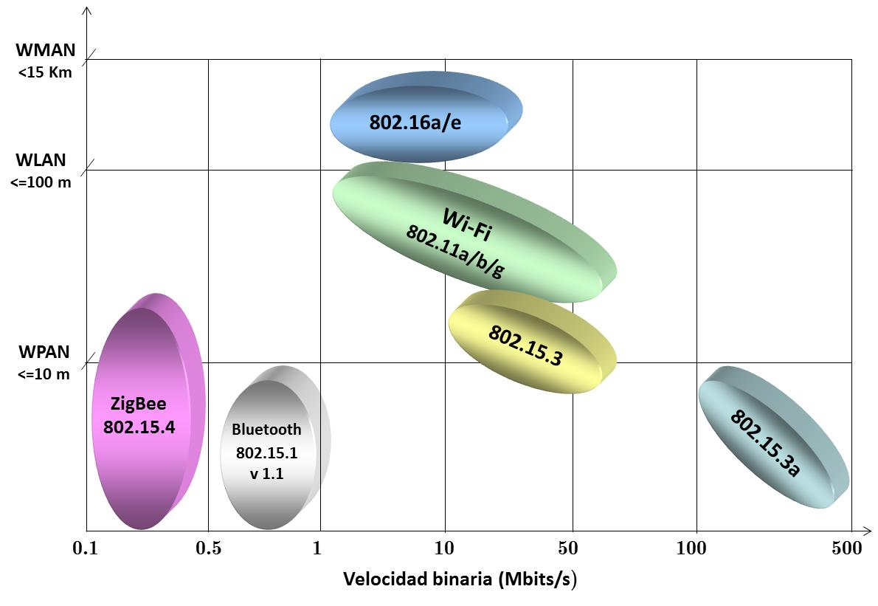

Figura 2.2: Integración de UWB con WPAN y WLAN.

# Índice de tablas

**Página**

Tabla 1: Riesgos y Limitaciones 24

Tabla 2: Cronograma de actividades 26

Tabla 3: Presupuesto actividad 1 27

Tabla 4: Presupuesto actividad 2 28

Tabla 5: Costo total actividades 30

Debe insertarse usando la misma herramienta de referencias cruzadas utilizada en la sección índice de figuras.

**Recomendaciones sobre las tablas.**

* Todas las tablas que aparezcan en el documento debe ser previamente introducidas y explicadas, es decir se deben contextualizar y explicar su relación con la sección del documento donde se está colocando.
* **Los títulos de las tablas se colocan en la parte superior de la misma.**
* Pegar en formato: Imagen JPEG (pegado especial)

Tabla 2.3: Parámetros temporales del canal UWB 802.15.3a en interiores

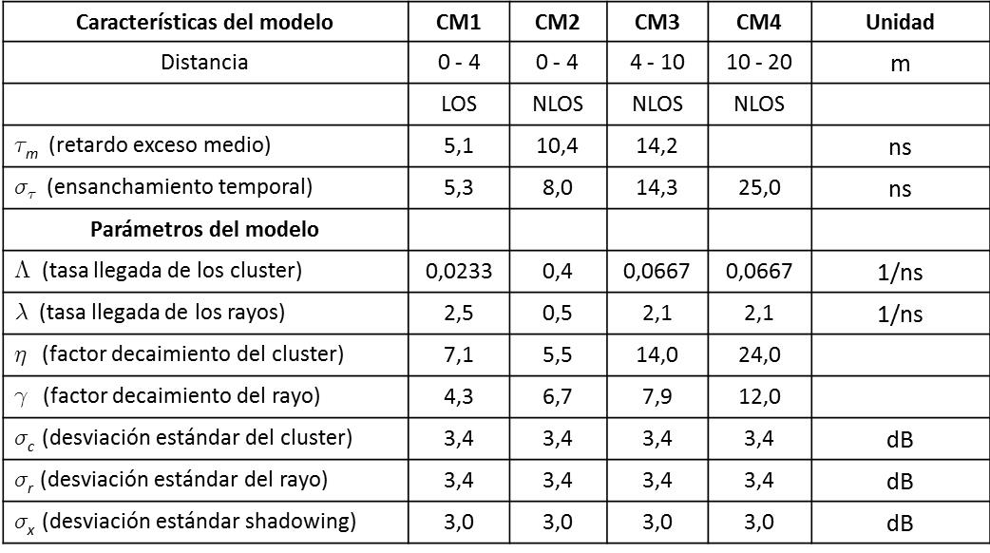

## Motivación y antecedentes

En esta sección se describe el **contexto, antecedentes del problema y la justificación del proyecto**, así como una primera aproximación sobre la contribución, resultados, y beneficios en términos generales que se buscan con el desarrollo del mismo, y su relación con elementos profesionales de la disciplina, haciendo referencia a datos o estudios sectoriales o comparativos, con sus respectivas citas bibliográficas.

### Contexto

Describir el **escenario** (entorno físico o de situación), político, histórico, cultural, empresarial o de cualquier otra índole en el que se enmarca el proyecto, se recomienda identificar y caracterizar todos aquellos elementos de **modo, tiempo y lugar**, que son relevantes en la descripción del problema.

* Introduce gradualmente al lector en el escenario (físico, político, económico, salud o de situación) donde se presenta el problema.
* Se realiza una descripción de las **características geográficas** (Selva, Zonas rurales, urbanas), **culturales**, **económicas** del lugar, o Empresas que pertenecen a un sector y/o tamaño especifico (Salud, Manufactura, Financiero).
* Se presentan los involucrados en el proyecto (*stakeholders*), sus condiciones económicas, características culturales, étnicas, su forma de trabajo.
* Todas las afirmaciones de los elementos anteriores deben estar soportados con estudios, cifras, datos sectoriales, citados con referencias bibliográficas de literatura blanca (revistas indexadas).

En síntesis, se debe evidenciar todos aquellos datos, cifras, hechos concretos, que ayuden a identificar (causas y efectos) y formular el problema, entenderlo, de tal manera que se ubique con el lector en el escenario concreto donde la problemática se está presentando.

### Antecedentes del problema

En esta subsección se documentan aquellos hechos o circunstancias (e.g., legislaciones, estrategia de negocio, regulaciones ambientales, etc.) **que motivan o condicionan el proyecto** y que son relevantes para formular el problema o plantear la pregunta de investigación, e intentar responder ¿Por qué se ha presentado el problema? Se describen y explican todos aquellos elementos que han dado origen al problema (causas que lo originan y los efectos que se producen).

### Justificación

Se presentan los argumentos que permiten tanto al tutor como a los evaluadores, **evidenciar** la **pertinencia** y **relevancia del problema.** Se suele redactar en términos de impactos, contribuciones positivas para generar nuevo conocimiento o experiencias.

* ¿Por qué es importante investigar este problema y encontrarle una solución?
  + Porque existen unas necesidades o causas claramente identificadas en el contexto y que deben ser resueltas.
* ¿Para qué se investiga este problema?
* ¿Qué impactos y beneficios genera la solución del problema, en lo económico, social, ambiental, etc.?
* ¿Cómo contribuye este proyecto a su disciplina profesional?

Evite el uso de juicios o descripciones que suenen a opiniones personales (Ej.: Creemos, pensamos que, etc.). Todas las aseveraciones que utilice para reforzar su metodología, su estrategia de solución o su pregunta de investigación deben estar basadas y soportadas en evidencias y hechos verificables que hayan sido documentados a través de publicaciones científicas y/o ingeniería, las cuales usted siempre debe citar.

**PERTINENCIA:** El problema es **oportuno** y **conveniente** y está alineado con las necesidades identificadas en un sector o región. **La solución al problema tiene sentido**, Es decir, la solución contribuye a mejorar las condiciones adversas de los afectados en forma negativa por el problema.

**RELEVANCIA: Importancia del problema.** Presenta características únicas que lo diferencian de otros problemas identificados.

Es decir, los resultados y contribuciones obtenidos a partir de la solución del problema, va a contribuir a generar nuevo conocimiento, experiencias que brinden la posibilidad de desarrollar nuevos productos, investigaciones futuras, prácticas empresariales, etcétera.

La pertinencia y relevancia del problema guarda relación directa con los impactos o contribuciones sobre todos los involucrados en el proyecto.

**Extensión máxima: 3 páginas**

### IMPACTO DEL PROYECTO

En esta sesión los autores deben evidenciar como el proyecto que están desarrollando genera impacto en aspectos: sociales, culturales, económicos, medio ambiente, bienestar y salud pública, o en cualquier otro aspecto que consideren relevantes

**Extensión máxima: 1 página**

### Descripción del problema

La descripción (identificación y formulación) del problema se relaciona y deriva directamente de las secciones: **contexto**, **antecedentes** y **justificación;** desde estas seccionesse deben identificar los **involucrados,** derivar las **causas** y **efectos** relacionados con el problema y la **pertinencia** y **relevancia** que justifican abordar su solución teniendo en cuenta el contexto.

### Identificación del problema

En esta sección se deben identificar los síntomas y manifestaciones del problema, evidenciando sus causas y efectos, y se describe sus relaciones jerárquicas (causas principales, secundarias, efectos principales y secundarios) teniendo en cuenta el contexto del problema.

Para desarrollar en forma correcta esta sección, se debe tener muy bien definida y entendida la sección **antecedente del problema**, y hacer uso de una herramienta de análisis de problemas del tipo causa-efecto (árbol del problema, espina de pescado)

### Formulación del problema

En esta sección, el estudiante formula claramente, sin ambigüedades y de manera sucinta, el problema que pretende abordar y resolver en el proyecto de grado, definiendo su **pertinencia** y **relevancia** teniendo en cuenta el contexto.

Para lograr una correcta formulación del problema de forma precisa y directa, se recomienda realizar estas tres (3) actividades:

1. Una descripción clara de la sección motivación y antecedentes para entender y comprender el contexto donde se desarrolla u origina el problema, sección que además permite identificar: involucrados, condiciones negativas y relaciones causas/efectos.
2. Utilizar una herramienta de análisis de problemas del tipo causa/efecto (**árbol de problemas** o espina de pescado) que permita jerarquizar las causas y efectos.
3. Finalmente, a partir del diagrama jerarquizado se puede redactar o parafrasear el problema integrando todas las causas y los efectos.

**Extensión máxima: 1 página**

## Objetivos

Los objetivos deben mostrar una relación clara y consistente con la descripción del problema, y específicamente con las preguntas que se quieren resolver. Se recomienda formular **Un (1) objetivo general global y, máximo 4 objetivos específicos** que deben conducir a lograr el objetivo general y que son alcanzables con la metodología de diseño de la solución propuesta (los objetivos no son actividades).

### 

### Objetivo general

Enunciado que guarda relación directa con la solución del problema o necesidad y se inicia con un verbo en modo infinitivo, que debe ser medible, alcanzable y conlleva al logro de una meta, debe ser alcanzable en un término aproximado de 4 meses. El objetivo general guarda relación directa con el título del Proyecto.

**Debe responder a la pregunta ¿qué se espera lograr con el proyecto de grado?**

### 

### Objetivos específicos

* Deben derivarse del objetivo general y en conjunto deben cubrirlo.
* Deben tener el grado pertinente de detalle como para derivar de ellos las actividades específicas que deben programarse en el cronograma.
* Se recomienda que por cada objetivo específico haya uno o varios entregables.
* Los objetivos deben iniciar con un verbo en infinitivo (construir, diseñar, seleccionar, analizar, modelar simular, etcétera.) deben ser: precisos, realizables, y mensurables o susceptibles de cuantificar.
* Los **objetivos** definen los **compromisos** que se adquieren por parte del investigador al desarrollar el proyecto, es contra esta lista de objetivos que el **lector y/o revisor** mide al **finalizar** la lectura de la misma el **alcance** y **logro** de cada uno de ellos, por tanto, debe ser cuidadoso en definir objetivos que deben ser medibles y viables (técnica y económicamente).
* Las conclusiones normalmente se derivan a partir del logro de cada uno de los objetivos específicos, por cada objetivo específico se derivan una o dos conclusiones.

**Extensión máxima: 1 página**

## Marco teórico

En esta sección, el estudiante describe y explica los **fundamentos, conceptos teóricos,** y **técnicos propios** de su **disciplina** sobre los cuales se va apoyar su investigación y que le permiten aproximarse a la solución del problema. Puede incluir marcos de referencia teóricos y normativos vigentes (e.g., RFC, normas IEEE, ISO, leyes colombianas, tratados internacionales), los presenta de forma coherente con respecto al problema y citando siempre las fuentes correspondientes.

La construcción del marco teórico no es una simple descripción cualitativa o cuantitativa de los conceptos técnicos necesarios para enfrentarse a la solución del problema. **Esta sección, debe además explicitar como se relacionan cada uno de los conceptos definidos con los objetivos específicos y/o la metodología definida para dar solución al problema**.

* En esta sección, el estudiante describe y explica todos los fundamentos, y conceptos teóricos y técnicos, sobre los cuales apoya su anteproyecto y que le permiten abordar la solución del problema.
* El objetivo del marco teórico es situar el problema de investigación dentro de un conjunto de conocimientos sólidos y confiables que permitan orientar la búsqueda y ofrezcan una conceptualización adecuada de los términos y definiciones que se van a utilizar.
* Emplee referencias bibliográficas serias: IEEE, ACM, Libros acreditados, Grupos de investigación de universidades top.
* Si emplea referencias online, utilice aquellas que pertenezcan a: Organizaciones gubernativas y mundiales: ITU, ONU, Gobierno Central.
* Sea escéptico en la lectura de artículos, revistas, capítulos demasiado radicales, o literatura gris.
* Revise congresos, seminarios, etcétera.

**Extensión máxima: 3 páginas**

## Estado del arte

Es una investigación documental que tiene como objetivo revisar y analizar el **conocimiento acumulado alrededor del problema**, y evidenciar cuál es el estado actual de la solución a un problema.

El estado del arte, permite al investigador a partir de una compresión crítica de la documentación encontrada, conocer la forma como ha sido tratado el problema y su solución, y determinar el avance que se ha logrado en el momento de realizar la investigación.

El investigador empieza a preguntarse **¿Cómo se ha resuelto el problema?, ¿Qué aspectos técnicos, económicos, culturales, normativos, estándares, se han tenido en cuenta?**

En esta sección, se identifican, **caracterizan y analizan diferentes alternativas de solución, propuestas previamente por otros investigadores o ingenieros.** Para esto, el estudiante deberá citar las fuentes correspondientes y argumentar efectivamente las razones por las que estas propuestas no dan solución al problema planteado en su anteproyecto.

* Esta sección corresponde a un primer acercamiento a propuestas previas de solución del problema. Resalte -en cada una de ellas- sus ventajas y desventajas.
* Se debe indicar, en forma clara, por qué las propuestas y soluciones revisadas no sirven en el contexto de estudio y por qué no resuelven la pregunta planteada en su proyecto de investigación.
* Emplee referencias bibliográficas serias: IEEE, ACM, Libros acreditados, Grupos de investigación de universidades top.
* Si emplea referencias online, utilice aquellas que pertenezcan a: Organizaciones gubernativas y mundiales: ITU, ONU, Gobierno Central.
* Sea escéptico en la lectura de artículos, revistas, capítulos demasiado radicales, o literatura gris.
* Revise congresos, seminarios, etcétera.

**Extensión máxima: 3 páginas**

## Metodología

En esta sección el estudiante formula la metodología de ingeniería para dar solución al problema propuesto, soportada con referentes propios de la profesión (marcos de referencia, estándares, modelos de procesos, entre otros), e incluyendo la metodología de trabajo con el tutor, los riesgos y las restricciones de recursos y tiempo establecidas.

La metodología debe reflejar la **estructura lógica del proceso de desarrollo,** indicando cómo será el proceso desde la recolección de los datos, la organización, sistematización, y análisis de la información, hasta la forma como se van a interpretar y presentar los resultados. La metodología definida debe reflejar la articulación entre los objetivos, el proyecto y los procedimientos para cumplir dichos objetivos.

Tenga en cuenta que el **diseño metodológico es la base para planificar todas las actividades que demanda el proyecto y para determinar los recursos humanos y financieros requeridos**, por tanto, una metodología vaga o imprecisa no brinda elementos para evaluar la pertinencia de los recursos solicitados.

La metodología presenta las siguientes características

* Define y explica la selección de la estrategia adoptada para responder al problema planteado y además explica el **“cómo”** va a realizar la investigación.
* La metodología debe **detallar y explicar** las razones por las cuales se realiza la investigación de una manera específica y no otra, debe mostrar bien en forma cualitativa o cuantitativa las bondades de la metodología seleccionada.
* Debe ser clara y específica, elaborando detalladamente como se espera generar los ‘datos’ requeridos para responder a la pregunta de investigación y que permiten obtener los resultados y/o productos que finalmente se contrastan con los objetivos específicos y el general.
* **La metodología está estrechamente relacionada con el tiempo de ejecución del proyecto, por lo cual a cada fase se le debe asignar un tiempo de duración.**

### Esquema de trabajo

En caso de que aplique detallar el grupo de personas requeridas para el desarrollo del proyecto, indicando sus roles y funciones respectivas.

### Fases de desarrollo del proyecto

De acuerdo a la metodología definida explicitar las fases de desarrollo del proyecto, las cuales deben guardar estrecha relación con los objetivos específicos.

### Análisis de riesgos y limitaciones

Explicitar los riesgos y limitaciones que pueden afectar el alcance, cronograma, presupuesto y calidad del proyecto.

### Cronograma del proyecto

Describe las actividades del proyecto con sus respectivas fechas de inicio y terminación, de manera que las tareas se deriven de forma coherente de los objetivos específicos del proyecto.

Identifica los resultados o entregables de nivel operativo, los recursos y responsables asociados a cada tarea y la ruta crítica del proyecto. Emplea un diagrama de Gantt claro y legible para la presentación del cronograma.

Las actividades:

* Deben derivarse de los objetivos específicos y, por tanto, ser más detalladas que éstos.
* Deben contribuir al logro de cada uno de los objetivos específicos, y en conjunto, deben lograr el objetivo general.
* Deben ser medibles. Es decir, deben producir un conjunto de resultados o entregables de nivel operativo asociados al objetivo u objetivos correspondientes.

### Presupuesto

En caso de que aplique, detallar el presupuesto requerido para desarrollar el proyecto, con una explicación clara y precisa de por qué se requiere él o los recursos solicitados.

## Contribución y resultados del proyecto de grado

Describe los **aportes y los impactos del proyecto** con respecto a la solución del problema formulado, como contribuyen al desarrollo de capacidades del investigador, a otras áreas del conocimiento (si hay lugar), a las organizaciones y a la sociedad en general.

Esta sección también describe los resultados esperados con sus correspondientes entregables de forma coherente con los objetivos específicos establecidos para el proyecto. **Cada resultado con sus entregables debe corresponder a al menos un objetivo del proyecto de grado**, de lo contrario se entenderá que el objetivo no se ha cumplido.

### Aportes relacionados con el objeto del proyecto

### Aportes relacionados con el desarrollo de capacidades del investigador

### Resultados y entregables

Por cada objetivo específico se espera un resultado con su respectivo entregable. Las conclusiones normalmente se derivan a partir de los objetivos específicos.

**Extensión máxima: 4 páginas**

## Anexos

En esta sección colocar todos aquellos anexos (tablas, figuras, gráficos, *frameworks*, códigos, etcétera) que el autor considera pueden ayudar a dar claridad a alguna idea o concepto expresado en el documento.

Colocar los anexos correspondientes a: análisis de participación, árbol de problemas, árbol de objetivos.

## Referencias bibliográficas

Debe incluirse todas las referencias bibliográficas, actuales y pertinentes, de los libros, artículos, normas, estándares y demás documentos que cubran el estado del arte y el marco teórico que se han planteado en el documento.

Tanto en el anteproyecto como en el trabajo de grado cuando se relacionen en las referencias bibliográficas, artículos, libros, documentos disponibles en internet, figuras, tablas, y en general cualquier documento existente, se debe dar el respectivo crédito a los autores siguiendo las normas definidas para hacer referencias bibliográficas, por Ej.: IEEE, ACM, APA, etcétera

## ¿Por qué hacer una revisión bibliográfica?

* Garantizar que el investigador se ha documentado correctamente y, la construcción de su documento esta soportado en investigaciones rigurosas.
* Identificar las fuentes originales relacionadas con el trabajo de investigación, los métodos y técnicas pro­venientes de investigaciones, estudios y experiencias anteriores.
* Apoyar los hechos y opiniones que el autor quiere expresar.
* Orientar al lector interesado a informarse con mayor detalle sobre as­pectos del contenido del documento.
* Permitir que, a partir de la revisión bibliográfica, otros autores puedan investigar otros aspectos subyacentes de una determinada investigación.
* No investigar lo ya investigado.

### Herramientas para la revisión bibliográfica

1. <https://parsif.al/>
2. ScientoPy:  <https://github.com/jpruiz84/ScientoPy>,
3. <https://www.youtube.com/watch?v=rwYO6XVY-fI>.
4. SciMAT:  <https://sci2s.ugr.es/scimat/>

## ¿Gestores bibliográficos?

Los gestores bibliográficos son programas que permiten crear una base de datos de referencias bibliográficas para utilización personal. Estas referencias se pueden utilizar para crear las citas y la bibliografía en los trabajos de investigación.

Se recomienda utilizar gestores de referencias bibliográficas como**: RefWork, BibTex (Latex), EndNote, Mendeley, CiteUlite, Zotero,**

**NOTA IMPORTANTE:** Revisar los documentos *IEEE References y Citaciones con APA* que se encuentran en la plataforma Moodle para una guía detallada sobre cómo incluir las distintas referencias bibliográficas en el documento final.